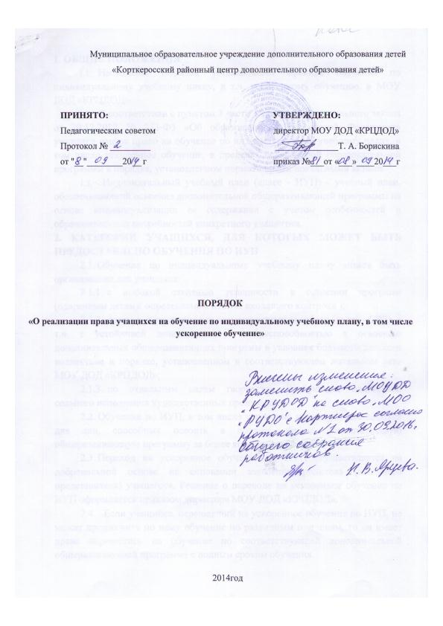

1. ОБЩИЕ ПОЛОЖЕНИЯ
- Настоящий Порядок устанавливает правила обучения по индивидуальному учебному плану, в т.ч. ускоренному обучению, в МОУ ДОД «КРЦДОД».
- В соответствии с пунктом 3 части 1 статьи 34 Федерального закона от 29.12.2012 № 273-Ф3 «Об образовании в Российской Федерации» учащиеся имеют право на обучение по индивидуальному учебному плану, в том числе ускоренное обучение, в пределах осваиваемой образовательной программы в порядке, установленном нормативными локальными актами.
- Индивидуальный учебный план (далее - ИУП) - учебный план, обеспечивающий освоение дополнительной общеразвивающей программы на основе индивидуализации ее содержания с учетом особенностей и образовательных потребностей конкретного учащегося.

2. КАТЕГОРИИ УЧАЩИХСЯ, ДЛЯ КОТОРЫХ МОЖЕТ БЫТЬ ПРЕДОСТАВЛЕНО ОБУЧЕНИЯ ПО ИУП
- Обучение по индивидуальному учебному плану может быть организовано для учащихся:
- с высокой степенью успешности в освоении программ (одаренным детям);
- детям с ограниченными возможностями здоровья (далее - ОВЗ), в т.ч. с устойчивой дезадаптацией и неспособностью к освоению дополнительных общеразвивающих программ в условиях большого детского коллектива в порядке, установленном в соответствующем локальном акте МОУ ДОД «КРЦДОД»;
- по отдельным видам творчества, требующим подготовки сольного исполнения художественных произведений.
- Обучение по ИУП, в том числе ускоренно может реализовываться для лиц, способных освоить в полном объеме дополнительную общеразвивающую программу за более короткий срок.
- Переход на ускоренное обучение по ИУП осуществляется на добровольной основе на основании заявления родителя (законного представителя) учащегося. Решение о переводе на ускоренное обучение по ИУП оформляется приказом директора МОУ ДОД «КРЦДОД».
- Если учащийся, перешедший на ускоренное обучение по ИУП, не может продолжить по нему обучение по различным причинам, то он имеет право перевестись на обучение по соответствующей дополнительной общеразвивающей программе с полным сроком обучения.

3. СТРУКТУРА ИНДИВИДУАЛЬНОГО УЧЕБНОГО ПЛАНА
- ИУП разрабатывается для отдельного учащегося или группы учащихся на основе дополнительной общеразвивающей программы.
- При построении ИУП может использоваться модульный принцип, предусматривающий различные варианты сочетания учебных предметов, курсов, дисциплин (модулей), иных компонентов, входящих в дополнительную общеразвивающую программу.
- При реализации образовательных программ в соответствии с ИУП могут использоваться различные образовательные технологии, в том числе дистанционные образовательные технологии, электронное обучение.
- Обучение по ИУП должно решать следующие задачи:
- обеспечение поддержки талантливых детей;
-создание условий для социальной практики учащихся, проектной и исследовательской деятельности;
- расширение возможностей социализации учащихся;
- реализация репертуарного плана объединений по интересам художественной направленности
- Обучение по ИУП может быть организовано в рамках сетевой формы реализации дополнительных общеразвивающих программ. В реализации дополнительных общеразвивающих программ с использованием сетевой формы наряду с МОУ ДОД «КРЦДОД» также могут участвовать организации культуры, физкультурно-спортивные и иные организации, обладающие ресурсами, необходимыми для осуществления обучения, проведения практических и лабораторных занятий и осуществления иных видов учебной деятельности, предусмотренных соответствующей дополнительной общеразвивающей программой.
3.8. ИУП разрабатываются в соответствии со спецификой и возможностями, материально- техническим оснащением МОУ ДОД «КРЦДОД» и с учетом образовательных потребностей учащегося и родителей (законных представителей).

4. РЕАЛИЗАЦИЯ ДОПОЛНИТЕЛЬНЫХ ОБЩЕРАЗВИВАЮЩИХ ПРОГРАММ ПО ИУП
- ИУП разрабатываются педагогами дополнительного образования совместно с методистами МОУ ДОД «КРЦДОД».
- Педагоги дополнительного образования в конце каждого учебного года представляют на Методический совет пакет документов, включающий в себя обоснование перехода на ИУП: заявление родителей (законных представителей) в случае перехода на ускоренное обучение; документы, подтверждающие выдающиеся заслуги учащихся; репертуарные планы, планы участия в конкурсном и фестивальном движении на уровне не ниже республиканского; документы, подтверждающие необходимость перевода учащегося на ИУП по причине особых ограниченных возможностей здоровья.
- В заявлении должен быть указан срок, на который учащемуся предоставляется ИУП, с учетом пожеланий учащегося или его родителей (законных представителей) по индивидуализации содержания дополнительной общеразвивающей программы (включение дополнительных учебных предметов, курсов, углубленное изучение отдельных дисциплин, сокращение сроков освоения дополнительных общеразвивающих программ и др.).
- Обучение по ИУП начинается, как правило, с начала учебного года. В исключительных случаях по решению Педагогического совета обучение по ИУП может начинаться со второго полугодия.
- Индивидуальный учебный план принимается решением Педагогического совета МОУ ДОД «КРЦДОД», утверждается директором.
- МОУ ДОД «КРЦДОД» осуществляет контроль освоения дополнительных общеразвивающих программ учащимися, перешедшими на обучение по ИУП, в т.ч. ускоренно. Текущий контроль успеваемости и промежуточная аттестация учащихся, переведенных на обучение по индивидуальному учебному плану, в т.ч. ускоренно, осуществляются в соответствии с Положением о текущем контроле успеваемости учащихся МОУ ДОД «КРЦДОД», другими локальными актами, разработанными для реализации дополнительных общеразвивающих программ с полным сроком обучения.
- Финансовое обеспечение реализации дополнительной общеразвивающей программы МОУ ДОД «КРЦДОД» в соответствии с ИУП осуществляется исходя из расходных обязательств на основе муниципального задания по оказанию муниципальных образовательных услуг.
- Материально-техническое оснащение образовательного процесса должно обеспечивать возможность реализации ИУП учащихся.
- Занятия по дополнительным общеразвивающим программам при реализации ИУП являются обязательными и регулируются нормами организации образовательного процесса. Ведётся журнал контроля за посещаемостью и выполнением учебно- тематических планов.
- Занятия проводятся согласно расписанию.
4.11 . Итогом изучения являются личные достижения учащегося, форма которых зависит от вида программы и её содержания. Она определяется перед утверждением индивидуальной образовательной программы.
Это могут быть: разряды, призовые места, исследовательские, творческие работы учащихся и другие формы, оговоренные в дополнительной общеразвивающей программе.
4.12. Промежуточные результаты выполнения индивидуальной дополнительной общеразвивающей программы отслеживаются и анализируются методистами, заместителем директора по учебно- воспитательной работе и являются основанием для коррекции индивидуальной дополнительной общеразвивающей программы.

